Plan de pruebas de software

Proyecto: RUN INKA RUN

Índice

Información del proyecto 2
Objetivos 3
Recursos 3
Requerimientos de entornos – Hardware 3
Requerimientos de entornos – Software 3
Alcance de las pruebas 4
Elementos de pruebas 5
Planificación y organización 5
Procedimientos para las pruebas 5
Criterios de aceptación o rechazo 8
Criterios de aceptación o rechazo 8
Criterios de suspensión 8
Criterios de reanudación 9

Información del proyecto
Empresa / Organización | Universidad de Lima
Proyecto | Juego: Run Inka Run
Patrocinador principal | Hernan Quintana
Gerente / Líder de proyecto | Edwin Alfredo Lara Levano
Miembros de equipo | Maria Fernanda Valentina Centeno Ochoa, Julio Geysson Reategui Abarca, Walter Steven Pariona Sanchez y Renato Chavez Martinez
Roles del testing | Maria Fernanda Valentina Centeno Ochoa, Julio Geysson Reategui Abarca y Renato Chavez Martinez

Objetivos
Verificar que el juego corra de acuerdo a lo previsto en las historias de usuario, que no presenten errores de GUI, de jugabilidad, ni problemas de fluidez en su uso. Además, revisar el grado de satisfacción del usuario y dificultad con el juego Inka Run.

Recursos

Requerimientos de entornos – Hardware
Lista de los requerimientos de equipos, hardware, etc necesarios para realizar las actividades del plan de pruebas de software y la ejecución misma del proyecto.

- Se requiere de una laptop o desktop para que la aplicación o el juego pueda ser ejecutado. Con las siguientes características
  - Laptop: procesador core i5, 4 GB de RAM y 2GB de VRAM.
  - Desktop: Procesador core i3, 8 GB de RAM y 2GB de VRAM.

- Teniendo en cuenta que las características propuestas serán usadas para pruebas iniciales. Asimismo, esta infraestructura tendrá que ser escalable para cuando se quiera lanzar la aplicación y pueda soportar mayor cantidad de usuarios.

Requerimientos de entornos – Software
Lista de los requerimientos de software necesarios para completar las actividades del plan de pruebas, puede incluir: sistema operativo, herramienta de desarrollo, lenguaje de programación, manejador de BD, y otros recursos requeridos.
- Cliente:
  - Sistema Window 7 en adelante, donde se instalara el IDLe de Python.
- Lenguaje de desarrollo: Python
- Framework: django
- Conexion a la aplicación:
  - Base de datos: MySQLclient
- Conexion a BD con MySQL JDBC
- SO Windows, donde se instalara el IDE
- Tecnologías: Django, Servicios REST (djangorestframework con peticiones Get y POST)
- Navegador web Chrome, para usarlo como punto de acceso a fuente de conocimientos.
- Estos requerimientos serán usados para la implementación de la aplicación. Por el momento, se tiene solo estos componentes identificados para el desarrollo de la aplicación.

Alcance de las pruebas
Se planea un test de usabilidad al videojuego Inka Run, desarrollado en el lenguaje Python, algunas de las pruebas se planea usar la tecnologías del Unit testing framework del mismo Python para calcular métricas que se pueden obtener de nuestro mismo código del juego.
Se procederá a validar y verificar toda la configuración y usabilidad del usuario del juego acorde a las historia de usuarios que se utilizó para desarrollar el juego.
También se verá la satisfacción del usuario con el juego.

Elementos de pruebas

Listado de todos los módulos, componentes o elementos que se van a probar.
- Se monitoreará por cada cliente (jugador) desde el momento en que ejecuta el game “Run Inka Run” en el dispositivo, sea laptop o desktop, el fácil uso del game para dar inicio a la partida. Para ello, se han gestionado la selección de 2 modos o nivelesde juegos (Arcade y Single).
- También el jugador podrá seleccionar su personaje y escenario de la cultura que desee jugar, donde al iniciar la partida se han gestionado diversos eventos para el entretenimiento del cliente, desde dificultades del mapa, enemigos, etc.

Planificación y organización

Procedimientos para las pruebas
Especifica los procedimientos o metodología de pruebas a emplear durante la ejecución del plan de pruebas de software. En esta ocasión, para de medir las próximas secciones se ha realizado una encuesta en Formulario Google bajo el link: https://goo.gl/forms/BxMVSGUuNccdzwtw1.

SATISFACCIÓN DEL JUEGO

- Procedimientos
Se realizarán las siguientes preguntas:
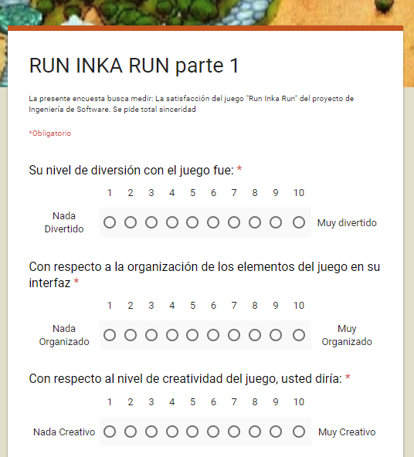

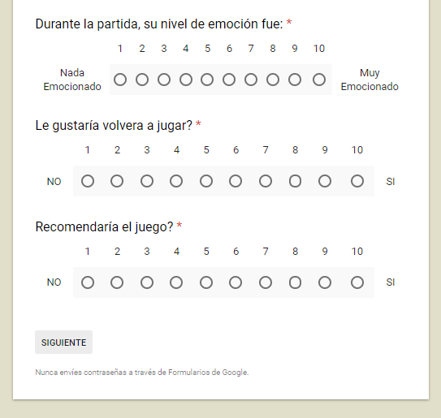

- Métricas:
Se utilizarán 3 niveles o categorización de para identificar la satisfacción del juego.

  - Nivel 1- Poca satisfacción: Es cuando el promedio de las preguntas de la sección está en el rango 1 a 4.
  - Nivel 2. Satisfacción normal: Es cuando el promedio de las preguntas de la sección está en el rango 5 a 7.
  - Nivel 3. Satisfacción Alta: Es cuando el promedio de las preguntas de la sección está en el rango 8 a 10.

JUGABILIDAD DEL JUEGO

- Procedimientos
Se realizarán las preguntas de la sección 2 del Formulario:
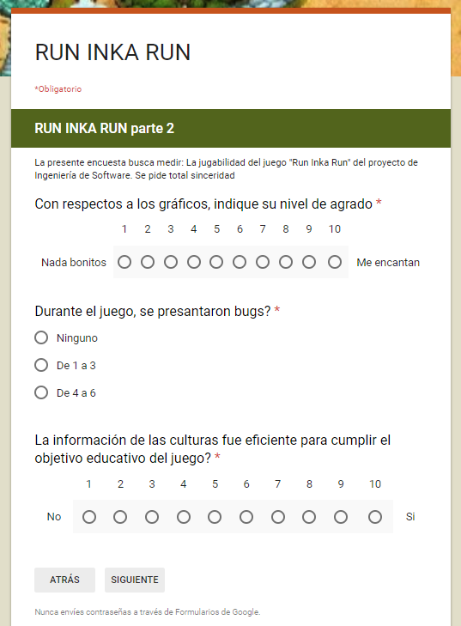

- Métricas
Se utilizarán 3 niveles o categorización de para identificar la satisfacción del juego:

  - Nivel 1 - Poca jugabilidad: Es cuando el promedio de las preguntas de la sección está en el rango 1 a 4 y ha marcado la opción “De 4 a 6” de la pregunta 2.
  - Nivel 2 – Jugabilidad normal: Es cuando el promedio de las preguntas de la sección está en el rango 5 a 7 y ha marcado la opción “De 1 a 3” de la pregunta 2.
  - Nivel 3 – Jugabilidad Alta: Es cuando el promedio de las preguntas de la sección está en el rango 8 a 10 y ha marcado tanto la opción “Ninguno” como “De 1 a 3” de la pregunta 2.

DIFICULTAD DE JUEGO

- Procedimientos
Se realizarán las preguntas de la sección 3 del Formulario:
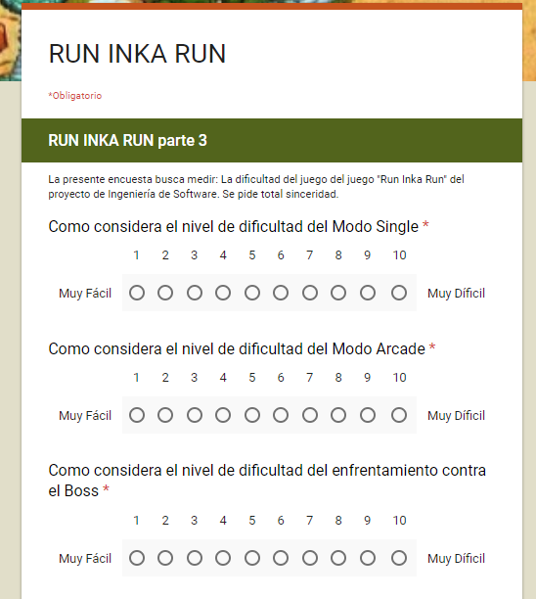

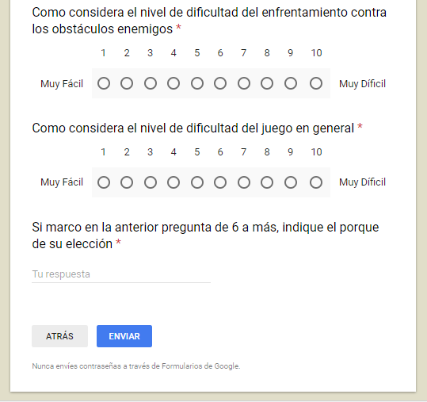

- Métricas
Se utilizarán 3 niveles o categorización de para identificar la dificultad del juego por partida.

  - Nivel 1 – Dificultad Baja: Es cuando el promedio de las preguntas de la 1 a la 5 de la sección está en el rango 1 a 4.
  - Nivel 2 – Dificultad normal: Es cuando el promedio de las preguntas de la 1 a la 5 de la sección está en el rango 5 a 7.
  - Nivel 3 – Dificultad Alta: Es cuando el promedio de las preguntas de la 1 a la 5 de la sección está en el rango 8 a 10

Criterios de aceptación o rechazo

Criterios de aceptación o rechazo
ACEPTACIÓN
- Obtener al menos un nivel 2 y 3 en más del 50% de las respuestas de los jugadores en la sección “JUGABILIDAD DEL JUEGO” y un nivel 3 en la sección de “SATISFACCIÓN DEL JUEGO”.
- Al verse relacionado la dificultad del juego con el nivel de satisfacción del cliente y con su jugabilidad, se acepta si por cada jugador encuestado:
  - Se obtuviese un nivel 2 en la sección de “SATISFACCIÓN DEL JUEGO” pero si almenos se obtiene nivel 2 de la sección “DIFICULTAD DE JUEGO”.
RECHAZO
- Obtener nivel 1 en las secciones: “JUGABILIDAD DEL JUEGO” y “SATISFACCIÓN DEL JUEGO”.
- Si al momento de realizar las pruebas de la sección “DIFICULTAD DE JUEGO” se obtiene:
  - 45% o más del total de partidas jugadas catalogadas como Nivel 1, se procedería a aumentar elementos enemigos para entretener al jugador para que no se desilusione con el juego.
  - 50% o más del total de partidas son catalogadas como nivel 3 por rendirse, se precedería a rehacer el nivel del escenario elegido para que no ocasione frustración o aburrimiento en el resto de próximos jugadores

Criterios de suspensión
- Si se obtiene 10 partidas seguidas como nivel 3 en la sección “DIFICULTAD DE JUEGO”, se pondrá en recesión el uso del juego para modificar los niveles o escenarios en cuestión.
- Si al ejecutarse el juego se bugea o no prende se suspenderán las pruebas con los demás jugadores.

Criterios de reanudación
- Una vez subsanado y rehecho el o los niveles en cuestión, se procede a seguir con las pruebas.
- Arreglando los problemas técnicos, y corroborando que los spriters estén bien definidos en su área de juego, se siguen con las pruebas.

